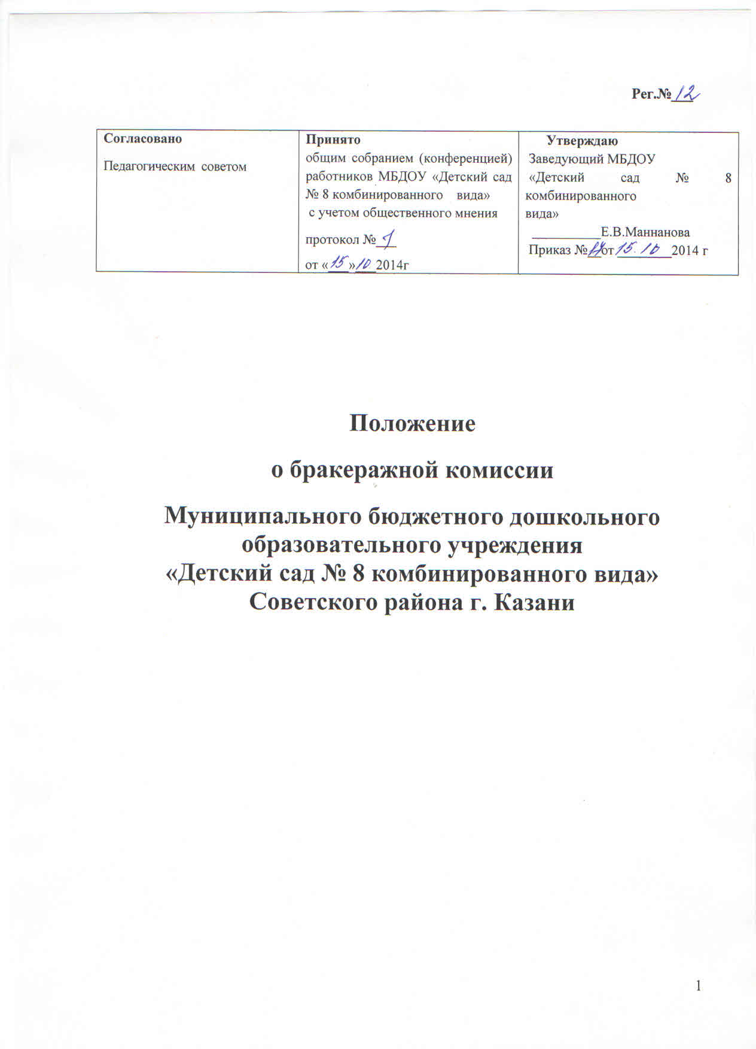

1. Общие положения
1.1. Основываясь на принципах единоначалия и коллегиальности управления образовательной организацией, а также в соответствии с уставом МБДОУ в целях осуществления контроля организации питания детей, качества доставляемых продуктов и соблюдения санитарно-гигиенических требований при приготовлении и раздаче пищи в МБДОУ создается и действует бракеражная комиссия.
1.2. Бракеражная комиссия работает в тесном контакте с администрацией и профсоюзным комитетом МБДОУ, а также со специалистами Департамента образования г.Казани.
2. Порядок создания бракеражной комиссии и ее состав
2.1. Бракеражная комиссия создается общим собранием МБДОУ. Состав комиссии, сроки ее полномочий утверждаются приказом заведующего МБДОУ.
2.2. Бракеражная комиссия состоит из 3–4 членов. В состав комиссии входят:
- заведующий МБДОУ (председатель комиссии);
- старшая медицинская сестра(председатель комиссии);
- 2-3 члена профсоюзного комитета МБДОУ.
3. Полномочия комиссии
Бракеражная комиссия детского сада:
- осуществляет контроль соблюдения санитарно-гигиенических норм при транспортировке, доставке и разгрузке продуктов питания;
- проверяет на пригодность складские и другие помещения для хранения продуктов питания, а также условия их хранения;
- ежедневно следит за правильностью составления меню;
- контролирует организацию работы на пищеблоке;
- осуществляет контроль сроков реализации продуктов питания и качества приготовления пищи;
- проверяет соответствие пищи физиологическим потребностям детей в основных пищевых веществах;
- следит за соблюдением правил личной гигиены работниками пищеблока;
- периодически присутствует при закладке основных продуктов, проверяет выход блюд;
- проводит органолептическую оценку готовой пищи, т. е. определяет ее цвет, запах, вкус, консистенцию, жесткость, сочность и т. д.;
- проверяет соответствие объемов приготовленного питания объему разовых порций и количеству детей.
4. Оценка организации питания в детском саду
4.1. Результаты проверки выхода блюд, их качества отражаются в бракеражном журнале и оцениваются по четырех балльной системе. В случае выявления каких-либо нарушений, замечаний бракеражная комиссия вправе приостановить выдачу готовой пищи на группы до принятия необходимых мер по устранению замечаний.
4.2. Замечания и нарушения, установленные комиссией в организации питания детей, заносятся в бракеражный журнал.
4.3. Администрация МБДОУ при установлении надбавок к должностным окладам работников либо при премировании вправе учитывать данные критерии оценки.
4.4. Администрация МБДОУ обязана содействовать деятельности бракеражной комиссии и принимать меры к устранению нарушений и замечаний, выявленных комиссией.
5.Заключительное положение
5.1. данное Положение считать действительным до принятия нового.

